ONTHAALBROCHURE

Hondenschool POHO

www.hondenschoolpoho.be
Website over opvoeding en training van uw hond : www.iron.rvp.be

Beste,

Via deze brochure heet het bestuur u van harte welkom bij vzw hondenschool
“PoHo” te Hofstade. Onze school is aangesloten bij de Koninklijke Kynologische Unie Sint-Hubertus (KKUSH) onder nummer 1108.
Missie :
Uw hond gehoorzaam maken, door middel van een positieve trainingsmethode, is onze taak.
Actieve lessen, door deskundig opgeleide instructeurs, zorgen ervoor dat u een prima band krijgt met uw hond.
Visie :
Vanuit de hondenschool willen we, als één communicerend team, zowel onderling als met de leden, onze missie realiseren door het respecteren van onze waarden en normen (respect voor geleider en hond tonen en verdienen; collegialiteit is de basis voor een ontspannen geest binnen onze hondenschool; professionaliteit is de fundering voor een doeltreffende aanpak).
Wij raden u aan vooral geduld te oefenen bij de training.
Uiteraard doet uw hond vanaf de eerste les niet wat u van hem verlangt.
U moet hem vooral de tijd geven te wennen aan onze school en aan de trainingen.
Goede hulp is dat u dagelijks met hem een 15-tal minuten intens bezig bent.
Zo zal hij en ook u plezier krijgen in de trainingen.
Daarenboven weten wij uit ervaring dat het in het begin vooral u is, als geleider, die veel moet leren. Gun uzelf dan ook de nodige tijd.
Deze brochure is bestemd om u vertrouwd te maken met onze school en zijn trainingswijze zodat u zich snel thuis voelt bij ons.
Wanneer u het met iets niet eens bent of iets niet goed begrijpt, raden wij u aan naar één van de leden van het bestuur te stappen.
Het bieden van een luisterend oor én het zoeken naar een efficiënte oplossing is één van onze prioritaire taken.
Wij wensen u alvast veel succes en plezier met uw viervoeter.
Niks is aangenamer dan een gehoorzame en welopgevoede vriend.
Namens het bestuur van VZW PoHo, wensen wij u veel succes !!!!!!

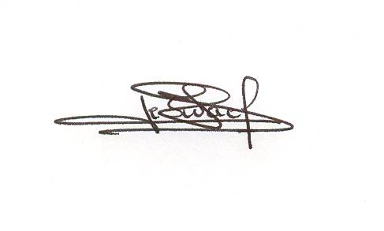

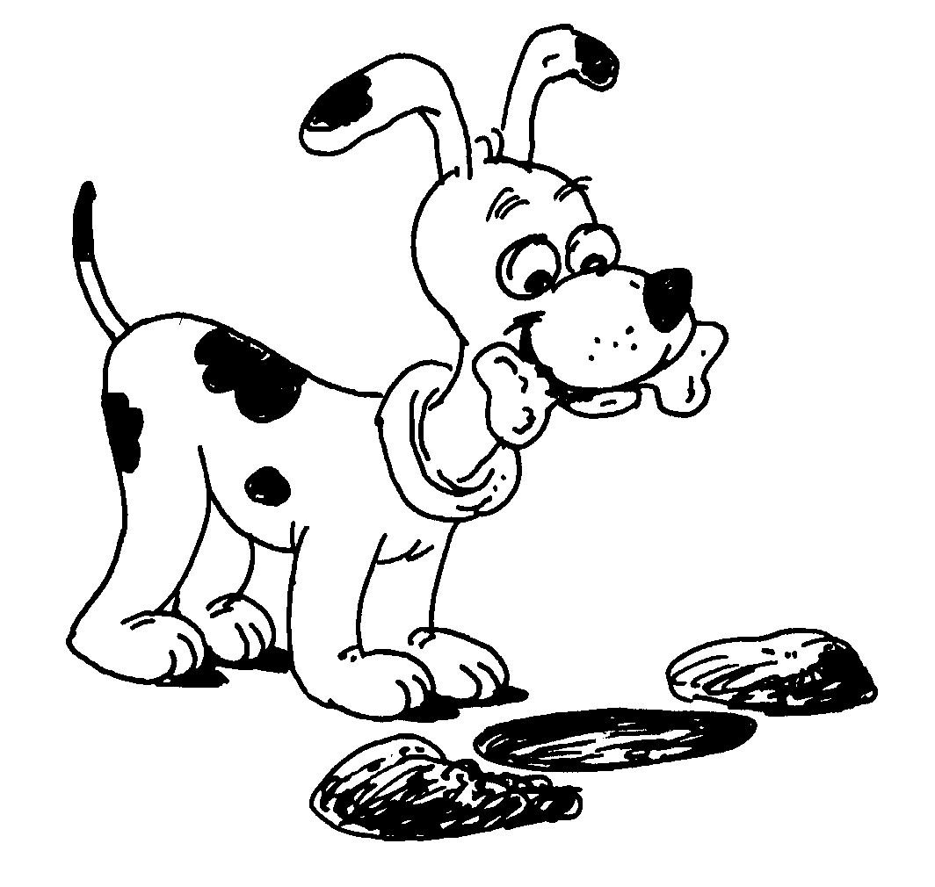

Joke DE SWAEF
Verantwoordelijke Hondenschool PoHo

BESTUUR
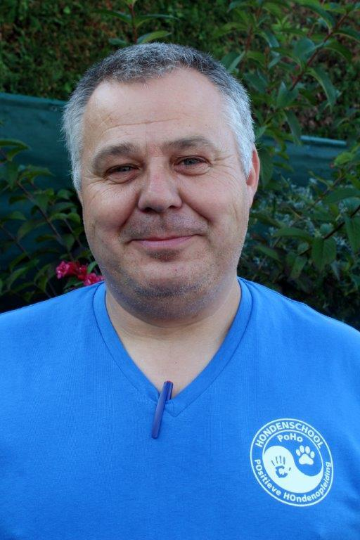

Karl Roelandt 0476 53.24.49

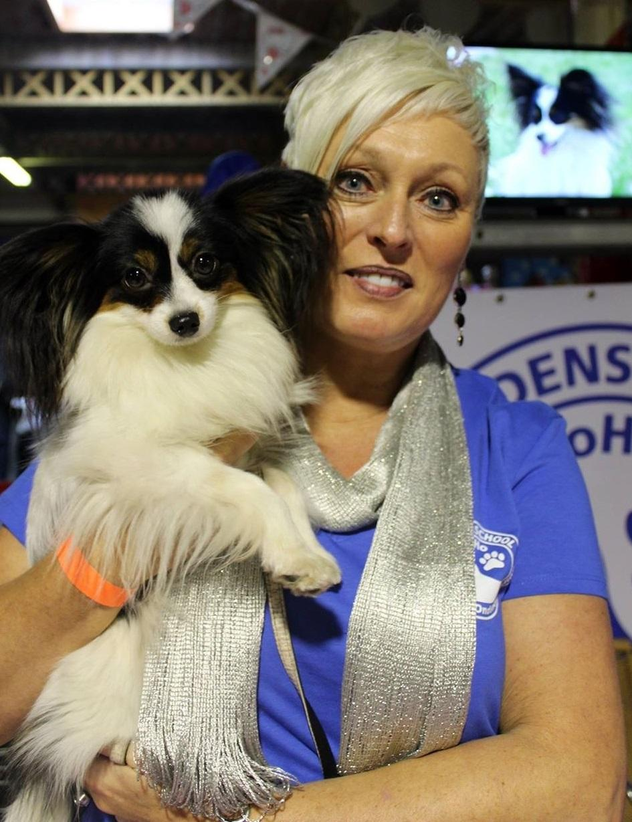

Joke De Swaef 0477 52.39.83

Raf Van Hoyweghen 0497 84 20 038

Alle werkende handen zijn welkom, laat alvast iets weten aan de bestuursleden indien u wilt meewerken aan ons verenigingsleven.

De trainingen gaan door op woensdag en vrijdag.

Groepen | Aanvangsuur op woensdag en vrijdag
Welpenklas | 20 u
Pups | 20 u
Pubers | 20 u
Recreanten | 20 u
Gevorderden (brevet) | 21 u
Wedstrijdgroep | Na overleg met Dirk

Vanaf de welpen werken we met de positieve trainingsmethode : clickertraining.
Eén van de belangrijkste opmerkingen hierbij is het verbod op het dragen van een slipketting.
Uw hond dient dus een vaste halsband te dragen.
Meer uitleg over de clickertraining en bijhorende trainingstips vindt u in bijlage.

WELPENKLAS = 20u
Dit klasje is voorzien voor puppies vanaf 8 weken (tot 12 weken).
De welpen hebben allemaal hun eerste inenting (op 6 weken) gehad en het afgesloten cursusterrein wordt niet gebruikt als uitlaatplaats. Ook kennelhoest is een verplichte inenting. Het is heel belangrijk voor puppies dat ze tijdens hun inprentings- en socialisatiefase in contact komen met vreemde mensen, andere honden, vreemde voorwerpen, geluiden, enz. Gebeurt dit niet dan kan de puppy op latere leeftijd gedragsproblemen ontwikkelen met alle gevolgen van dien. In de welpenklas krijgt u uitleg over de opvoeding van uw puppy, het leren wennen aan hals- en leiband, bijtremming, naamconnectie, benchtraining, leren alleen zijn, leren spelen met de puppy, enz. Daarnaast komen ook reeds een aantal basisoefeningen aan bod waarbij de puppies op een speelse en hondvriendelijke manier leren zitten, bij baasje leren komen, iets vastnemen en lossen, leren rustig zijn, niet trekken aan de leiband, enz.
PUPS = 20u
Doelgroep zijn puppies van 12 weken en ouder. Vanaf deze klas doen we aan clickertraining.
Socialisatie is hier ook zeer belangrijk. De periode dat een pup veel positieve ervaringen op moet doen duurt tot 16 weken. In die tijd moet hij leren hoe de wereld eruit ziet. We geven verdere begeleiding bij de socialisatie van de pup en kunnen nog steeds hulp bieden bij allerlei vragen zoals: zindelijkheid, leren om alleen te blijven zonder piepen of janken, puppies die bijten, puppies en kleine kinderen, mee met de auto, wandelen zonder trekken aan de lijn, verzorging, gezondheid, niet eten van straat, enz. De basisoefeningen van gehoorzaamheid komen verder aan bod.
Een hond die alle pups-oefeningen heeft doorlopen, wordt door de betrokken instructeurs overgelaten naar de pubers. Zij communiceren dit onderling.
PUBERS = 20u
Hier wordt op de basisoefeningen van de gehoorzaamheidsdiscipline verder gewerkt en nieuwe oefeningen worden aangeleerd.
Uiteraard gaat het er hier ook nog gemoedelijk aan toe maar toch is het belangrijk in het achterhoofd te houden dat de hond stilletjes aan de puberteitsleeftijd bereikt. Het is dus belangrijk consequent en correct te trainen.

RECREANTEN = 20u
Er wordt ook verder gewerkt aan de verfijning en afwerking van de vroeger aangeleerde oefeningen bij de pubers (plaatsoefening, wandelingen met hindernissen, afwerking apporteeroefening, enz.).

Vanaf de leeftijd van 9 maand dringen we aan om deel te nemen aan de socialisatietest.
Deze test beoordeelt het gedrag van de hond ten overstaan van mensen en andere honden, hoe de hond zich gedraagt in het verkeer.
Deze test wordt afgenomen door 2 keurmeesters van St.-Hubertus, op een wedstrijd.
Honden die geslaagd zijn bekomen een socialisatieattest.
Het slagen in deze socialisatietest is ook een voorwaarde om deel te nemen aan het gehoorzaamheidsbrevet.

GEVORDERDEN (BREVET) = 21u
Bedoeling is dat de hond wordt klaargemaakt om zijn officiële gehoorzaamheidsbrevet van St.-Hubertus te behalen. Er wordt voornamelijk getraind op de brevetoefeningen.
WEDSTRIJDGROEP = Na overleg
In deze groep wordt u verder begeleid op het spelen in de groep Debutanten of om door te stromen naar Programma I en wie weet naar Programma 2.
Wedstrijden speelt u in naam van onze club.

OPMERKINGEN BIJ HET TRAINEN
Tijdens de training wordt er verwacht dat u respect vertoont voor de instructeur en u interesse heeft voor de les.
Met andere woorden niet te veel babbeltjes slaan met uw buur, maar wel constant bezig zijn met uw hond, hem in de gaten houden en vooral de aanwijzingen van de instructeurs opvolgen door er goed naar te luisteren.
LIDGELD
Het lidgeld van onze school bedraagt € 120 voor 12 maanden. (hoofd-lid).
Bijkomend lid : € 10 per jaar.
Hoe inschrijven ? Inschrijvingsblad + reglement ingevuld en ondertekend meebrengen (je krijgt dit bij onthaalgesprek + eveneens het boekje van de dierenarts voorleggen.
Verzekering : http://www.kkush.be/nl/licenties
Licentiekaart ontvang je thuis via de post.

INENTINGEN
Om geen andere honden te besmetten en dus ook in het belang van uw eigen hond is het zonder meer noodzakelijk dat uw hond ingeënt is tegen bepaalde ziekten.
Bij het lid maken vragen wij u tevens het gezondheidsboekje aan ons voor te leggen zodat wij kunnen controleren of uw hond de nodige inentingen heeft gekregen.
Verplichte inentingen :
- Ziekte van Carré : ook hondenziekte genoemd en afgekort als D (Distemper).
- Hepatitis : afgekort als H.
- Leptospirose : ook rattenziekte genoemd en afgekort als L.
- Parvovirose : ook kattenziekte genoemd en afgekort als P.
- Kennelhoest : afgekort als PB.
Let op : Alle inentingen moeten jaarlijks vernieuwd worden !

WINKEL
In onze kantine bevindt zich een winkeltje waar wij u tegen democratische prijzen de nodige trainingsattributen en hondenvoeding van hoogstaande kwaliteit aanbieden.
Wanneer u iets wenst aan te kopen, doet u dit bij persoon die de toog doet.

MEDEDELINGEN
Alle belangrijke mededelingen worden op de facebookpagina steeds tijdig vooraf aangekondigd. Maak u alvast lid van onze facebookpagina. Wij raden u dan ook aan regelmatig deze mededelingen te raadplegen.
Van alle activiteiten krijgt u telkenmale een uitnodiging.

KANTINE
De kantine gaat open een half uur voor de aanvang van de trainingen = 19.30u
De toegang voor honden is toegelaten, mits u hem onder controle heeft én hij aan de leiband is. Indien deze regel wordt overtreden, kunnen wij u de toegang tot onze kantine ontzeggen.
De kantine wordt opengehouden door vrijwilligers.
Wij vragen u uw drank zelf aan de toog af te halen en nadien uw lege glazen terug te brengen.
Tevens vragen wij u respect te tonen voor de vrijwilligers die de kantine schoon houden door uw schoeisel na de trainingen te willen reinigen of minstens uw voeten te vegen wanneer u de kantine betreedt.
HYGIENE
Alle afval (ook gedoofde sigarettenpeuken) dient in de voorziene vuilbakken te worden gedeponeerd in functie van netheid en hygiëne van het volledige recreatiedomein.
De uitwerpselen van de honden moeten altijd worden opgeraapt door middel van een poepzakje.
Veel succes !!

CLICKERTRAINING ????
- Wat is de clickermethode ?
Communicatie is de basis van clickertraining. Duidelijke communicatie. Het dier leert: “Wat ik doe, levert me iets op. Omdat het me iets leuks (lekkers) oplevert, ga ik eens proberen of me dat nog een keer lukt. Hee! Het werkt!” Een dier dat dit door heeft, gaat steeds vaker het geclickte gedrag vertonen. Op dat moment is de hond zijn baasje aan het trainen. Hij heeft er plezier in. Het levert hem wat op. Dat is precies de reden dat clickertraining zo goed werkt: de hond is gemotiveerd om mee te doen. Hij is op een positieve wijze gemotiveerd: hij doet het omdat hij het leuk vindt en niet omdat hij anders op zijn kop gaat krijgen. Clickermethode is een methode waarbij honden wat wordt aangeleerd door gericht te belonen op het gewenste gedrag met een geconditioneerde bekrachtiger. De hond wordt in tegenstelling tot de traditionele methoden niet gedwongen of gemanipuleerd om een bepaald gedrag te laten zien, maar wordt uitgenodigd of gemotiveerd om het gewenste gedrag te vertonen. Dit vraagt van de geleider heel wat meer denkwerk. Mensen zijn het immers gewoon om hun hond te straffen als hij wat verkeerd doet of hem in het gewenste gedrag te dwingen als hij het niet direct uitvoert. Bij de Clickermethode is straffen en dwingen uit den boze. Deze trainingsmethode is door iedereen te gebruiken, volwassenen en kinderen. Er komt geen lichamelijke inspanning bij kijken, dus iedereen kan met de clicker werken.
- Wat is een clicker ?
Een clicker is een rechthoekig plastieken doosje met een metalen plaatje erin. Onder het metalen plaatje zit een klankdoosje. Wanneer je met je duim op het metalen plaatje duwt, hoor je een klikgeluid.
Het is een werkinstrument, een leer- en hulpmiddel dat verdwijnt op het moment dat de hond het gedrag perfect kent. Je gebruikt hem dan alleen nog maar voor het beter afwerken van een oefening of het aanleren van een nieuwe oefening.
Voor de oefening die hij perfect kent, gebruik je dan alleen nog je stem.
- Het doel van de clicker.
Het clickgeluid vervangt voorlopig je stem. Steeds dezelfde intonatie in je stem leggen is onmogelijk, ze is onderhevig aan emoties, wat je hond soms doet twijfelen.
Het probleem met je stem kan je gemakkelijk oplossen door een ander signaal te geven, namelijk de click.
- Het begrip « jackpot ».
De jackpot is een superbeloning, een grote hoeveelheid snoepjes die wordt gegeven wanneer de hond bij het aanleren van een nieuwe oefening het gewenste gedrag perfect vertoont vanaf de eerste keer.
- Het begrip « shaping ».
Dit betekent : de hond stap voor stap een oefening aanleren. De hond hoeft niet onmiddellijk de oefening juist te doen om een beloning te krijgen. Elke stap die de hond in de goede richting doet, bezorgt hem een click + beloning.
De ene dag is de andere niet, dus moet je soms een stap terug zetten in het “shaping”-proces.
- Wat betekent de « click » ?
De click betekent de bevestiging van het juiste gedrag of uitvoering van oefening door uw hond, waarop altijd een beloning volgt. Het is tevens het einde van de oefening waar je mee bezig bent.

Trainingstips
- Clicken betekent automatisch dat je een snoepje geeft. Het kan dus nooit dat je clickt zonder achteraf een snoepje te geven. Dikwijls denken mensen dat de snoepjes uiteindelijk dienen afgebouwd. Neen, het aantal clicks worden afgebouwd, en daardoor krijgt de hond ook minder snoepjes te pakken.
- Gebruik zeker in het begin snoepjes waar de hond echt dol op is. Maak deze snoepjes ook zo klein dat de hond er niet echt aan te eten heeft. Anders zou hij bezig zijn met eten en niet meer met werken.
Maak het liefst gebruik van verschillende soorten snoepjes : kaas, rodiworst, kip, enz. Gebruik liever geen koekjes : die zijn te droog voor de hond die tijdens de training niet kan drinken en dus een zeer droge mond krijgt.
- Geef je hond zeker geen eten vóór de training en dit om verschillende redenen :
- het vermijdt de kans op maagtorsie
- je behoudt de motivatie van de hond
- Maak gebruik van een buidelzakje waarin u de snoepjes bewaart. Hang dit elke training op een andere plaats : vooraan, opzij en zelfs achteraan. Zo weet de hond nooit van waar de beloning komt.
- Stop de training steeds positief. Als de hond goed presteert of als hij een mooie vooruitgang heeft geboekt dien je al te stoppen. Hierdoor bereik je dat hij de volgende sessie evengoed of zelfs nog beter zal presteren.
- Zorg ervoor dat je tijdens elke trainingssessie een balletje of een ander speeltje mee hebt om samen met je hond te spelen tussen de oefeningen door.
- Zorg er ook voor dat u een apport meebrengt : dan kan in het begin heel simpel door een lege keukenrol op te vullen en er een stevige tape om te doen, samen met een stukje tape van een verschillende kleur in het midden.
Vzw Hondenschool PoHo
Steenbergstraat 12 – 9308 Hofstade
www.hondenschoolpoho.be

Aangesloten bij de Koninklijke Kynologische Unie Sint -Hubertus
KKUSH : Nr 1108

INSCHRIJVINGSFORMULIER Ingevuld meebrengen bij inschrijving

Naam, voornaam en geboortedatum 1ste geleider (120€)……………………………………………………

Naam, voornaam en geboortedatum bijkomend lid (10€)………………………………………………………

Straat …………………………………………………………………Gemeente …………………………………..

Telefoon…………………………………………………..…………………….……………………………………...

E-mail……………………………………………………………………………..…………………………………….

Naam hond ……………………………………..

Ras………………………………….…………………………….

Stamboomnummer …………………………………………………….…………………………………………….

Chipnummer ……………………………………………………………………………………………………………

Waar is de hond aangekocht ? ……………………………………………………………………..……………...

Op welke leeftijd werd de hond aangekocht ? …………………………………………………………………..

Heeft de hond reeds training genoten? (schappen wat niet past)

NEEN

JA (waar) …………………………..

Datum : …………………………….

Voor de hondenschool:

Joke DE SWAEF

Naam en handtekening lid

Handtekening bestuurslid

HUISHOUDELIJK REGLEMENT Meebrengen bij inschrijving
- Lidgeld :
Hoofd-lid € 120 per jaar
Bijkomend lid : € 10 per jaar

- Ieder lid is verantwoordelijk voor zijn eigen hond en elke training dient u uw licentiekaart voor te leggen : Info verzekeringen : http://www.kkush.be/nl/licenties

- Wat brengt u mee tijdens de trainingen ?
Hond aan vaste halsband met leiband, clicker, rodi worst in stukjes, poepzakjes en speeltje.
- De hondenschool is gesloten indien zeer slecht weer voorspeld wordt.
Hevige rukwinden, hevig onweer, hagel en zware sneeuwval.
Dit wordt vooraf op de POHO facebookpagina gecommuniceerd.

- Wanneer de hond een grote behoefte doet op het terrein moet men dit zelf opnemen door middel van een poepzakje en alles deponeren in de voorziene afvalbak. Zowel bij een grote als bij een kleine behoefte op het terrein dient men € 0,50 boete te betalen (zie spaarpot op de toog). Alle honden dienen hun behoefte te doen op de aanwezige plaspleinen.

- Het is verboden geweld te gebruiken tegenover de hond.

- De slipketting is verboden in alle klassen.
- De toegangspoort van het terrein moet steeds gesloten worden, zowel bij het betreden als bij het verlaten van het terrein.

- Het is verboden de trainingsvelden met uw hond te betreden zonder instructeur.

- Indien de training reeds aan de gang is, moet men steeds toestemming vragen aan de instructeurs om het veld te mogen betreden.

- Het is verboden te roken en alcoholische dranken te nuttigen op de trainingsvelden.

- Het gezondheidsboekje van de hond moet steeds in orde zijn en op vraag van het bestuur ter controle worden voorgelegd.
- Agressieve honden of honden met gedragsproblemen kunnen weggestuurd worden.

- De minimum leeftijd van een geleider wordt bepaald afhankelijk van de grootte van de hond, rijpheid van de geleider en het akkoord van de ouders.
- Wie wedstrijden wil spelen onder de naam van de school, kan dit enkel mits de goedkeuring van het bestuur.

- De hond dient aan de leiband te worden gehouden op het volledige domein van de hondenschool.

- Honden mogen na de training niet achtergelaten worden in de auto of hondenremork.

- Bij niet-naleving van het huishoudelijk reglement kan het lid uitgesloten of beboet worden.
- Bij inschrijving in de hondenschool verklaart het lid zich akkoord met het huishoudelijk reglement.

Voor de Hondenschool Naam + handtekening lid

Naam + Handtekening Gelezen en goedgekeurd

